 |  | 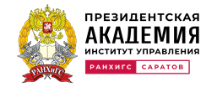
 | 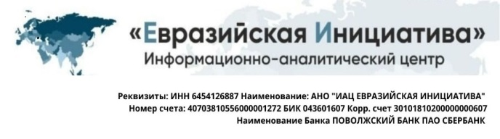

ИНФОРМАЦИОННОЕ ПИСЬМО

Уважаемые коллеги!
Приглашаем Вас принять участие в экспертном заседании в формате международного круглого стола «ЛИДЕРСТВО ИНИЦИАТИВЫ: СОВРЕМЕННЫЙ КЫРГЫЗСТАН В ЕАЭС», которое состоится 9 ноября 2023 г. (онлайн формат) Начало мероприятия в 10.00 (МСК).
Вопросы для обсуждения:
1. Внешняя политика в условиях новых вызовов: международное экономическое сотрудничество в условиях внешнего давления и искусственного сдерживания.
2. Суверенитет Кыргызстана и суверенитет России: санкции за участие в экономической жизни Центрально-Азиатского региона и прочие попытки внешнего давления. Искусственное сдерживание и перспектива введения санкций против Кыргызстана за работу над экономическими проектами с РФ, помощь в обходе ограничений.
3. Попытки вовлечения организаций, входящих в Координационный совет российских соотечественников в Кыргызстане (КСРСК), а также российских релокантов в Кыргызстане в деструктивные политические процессы с целью обострения обстановки в мире.
4. Геополитика и неудачи США - вмешательство в региональные процессы, угрозы и кризис доверия.
5. Факторы усиления кооперации и миграционных процессов между Россией и странами Центрально-Азиатского региона.
Состав участников и приглашенных: представители научного и экспертного сообщества Кыргызстана, России и других стран, общественные деятели и молодые исследователи.
Соорганизаторы мероприятия (уточняются):
Научно-образовательный центр сотрудничества со странами СНГ и Балтии ИИиМО Саратовского национального исследовательского государственного университета имени Н.Г. Чернышевского, АНО «Информационно-аналитический центр Евразийская инициатива», Поволжский институт управления имени П.А. Столыпина РАНГХ и ГС при Президенте РФ.
Контактные данные для предварительной регистрации:
Дорошин Иван Александрович, руководитель НОЦ сотрудничества со странами СНГ и Балтии СГУ имени Н.Г. Чернышевского, директор АНО «ИАЦ Евразийская инициатива» (WhatsApp +79873395002, ivansar@mail.ru).
Форма заявки в приложении к информационному письму.
Приложение

Международный круглый стол
«ЛИДЕРСТВО ИНИЦИАТИВЫ: СОВРЕМЕННЫЙ КЫРГЫЗСТАН В ЕАЭС»

ЗАЯВКА:

ФИО
Страна, город
Организация
Тема выступления
Контактные данные (телефон /
e-mail)
Формат участия (дистанционно / очно на площадке модерации)

Контактные данные для предварительной регистрации:
Дорошин Иван Александрович, руководитель НОЦ сотрудничества со странами СНГ и Балтии СГУ имени Н.Г. Чернышевского, директор АНО «ИАЦ Евразийская инициатива» (WhatsApp +79873395002, ivansar@mail.ru).

